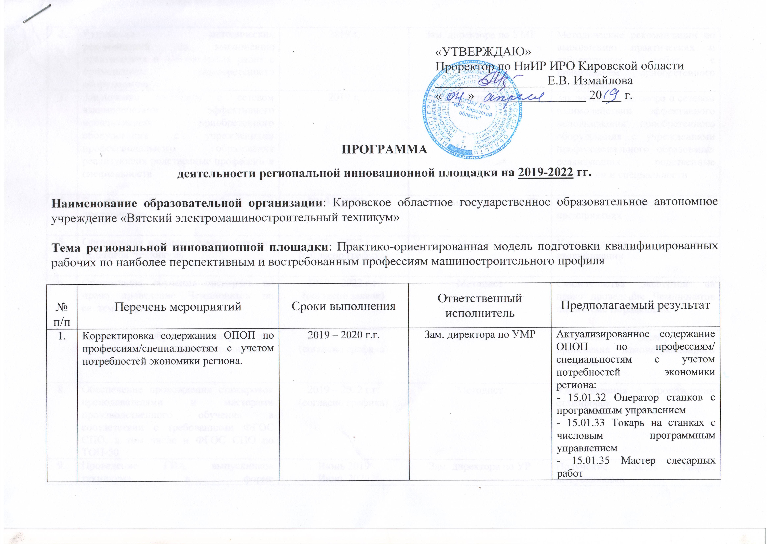
«Утверждаю»
Проректор по НиИР ИРО Кировской области
_________________ Е.В. Измайлова
«____» _________________ 20___ г.

ПРОГРАММА

деятельности региональной инновационной площадки на 2019-2022 гг.

Наименование образовательной организации: Кировское областное государственное образовательное автономное учреждение «Вятский электромашиностроительный техникум»

Тема региональной инновационной площадки: Практико-ориентированная модель подготовки квалифицированных рабочих по наиболее перспективным и востребованным профессиям машиностроительного профиля

№ п/п | Перечень мероприятий | Сроки выполнения | Ответственный исполнитель | Предполагаемый результат
1. | Корректировка содержания ОПОП по профессиям/специальностям с учетом потребностей экономики региона. | 2019 – 2020 г.г. | Зам. директора по УМР | Актуализированное содержание ОПОП по профессиям/ специальностям с учетом потребностей экономики региона:  - 15.01.32 Оператор станков с программным управлением  - 15.01.33 Токарь на станках с числовым программным управлением  - 15.01.35 Мастер слесарных работ
2. | Разработка методических рекомендаций по выполнению практических и лабораторных работ с применением приобретенного оборудования | 2019 г. | Зам. директора по УМР | Методические рекомендации по выполнению практических и лабораторных работ с применением приобретенного оборудования
3. | Заключение договоров о сетевом взаимодействии эффективного использования приобретенного оборудования с учреждениями профессионального образования реализующих родственные профессии и специальности | 2019 г. | Зам. директора по УПР | Заключенные договора о сетевом взаимодействии эффективного использования приобретенного оборудования с учреждениями профессионального образования реализующих родственные профессии и специальности
4. | Создание базовых кафедр на предприятиях | 2019 – 2020 г.г. | Зам. директора по УМР | Базовые кафедры на предприятиях
5. | Организация повышения квалификации педагогов техникума | 2019 – 2022 г.г.  (согласно графика) | Методист | Удостоверения о повышении квалификации
6. | Организация обучения экспертов на право проведение Чемпионатов по системе Ворлдскиллс | 2019 – 2022 г.г.  (согласно заявок) | Методист | Свидетельства экспертов на право проведение Чемпионатов по системе Ворлдскиллс
7. | Организация обучения экспертов для проведения демонстрационного экзамена | 2019 – 2022 г.г.  (согласно графика) | Методист | Свидетельства экспертов для проведения демонстрационного экзамена
8. | Обеспечение прохождения стажировок преподавателями и мастерами производственного обучения в соответствии с требованиями ФГОС СПО, в том числе и ФГОС СПО по ТОП-50 | 2019 – 2022 г.г.  (согласно графика) | Методист | Удостоверения о прохождении стажировок
9. | Проведение ГИА выпускников техникума в форме демонстрационного экзамена по профессиям и специальностям ТОП 50 | Июнь 2019  Июнь 2020  Июнь 2022 | Зам. директора по УР | Получение Skills Pasport выпускниками
10. | Реализация проекта «Школа, техникум, завод» (в рамках профориентационной работы) | 2019 – 2022 г.г. | Зам. директора по ВР | Выполнение КЦП на 100 %
11. | Заключение четырехсторонних соглашений о предоставлении стипендии с целью перспективного трудоустройства выпускников ПОО | 2019 – 2022 г.г. | Зам. директора по УПР | Четырехсторонние соглашения о предоставлении стипендии
12. | Разработка программ повышения квалификации, подготовки и переподготовки по отдельным видам деятельности в соответствии профессиональным стандартам по заявленным профессиям для предприятий машиностроительного профиля и ВПК, в том числе с использование ДО. | 2019 – 2022 г.г. | Заведующий МФЦПК | Разработанные программы повышения квалификации, подготовки и переподготовки по отдельным видам деятельности в соответствии профессиональным стандартам по заявленным профессиям для предприятий машиностроительного профиля и ВПК

Директор КОГПОАУ ВЭМТ М.Ю.Казакова

СОГЛАСОВАНО:
Научный руководитель (консультант)
Клевцова Мария Сергеевна, кандидат педагогических наук,
заведующий кафедрой профессионального образования

